B2315G,B2315P-4G Cat.1+BLE+GPS北斗+Wifi室内外定位+生命体征手环规格书

1.产品概述
B2315G 内置3年物联网卡，云平台和手机APP和微信小程序免费使用（中性平台，可以修改Logo和名称），免费接入第三方平台，手环小巧轻便、防水、超长待机、操作简单、合适于所有人群全天候无感佩戴，B2315型号有Cat.1, NBIoT, CatM, LoRa, UWB和蓝牙版本
功能概述:
(1) SOS一键报警、低电报警、关机报警、长久未动报警、进出围栏报警，健康数据超标，电子围栏(平台业务实现)，历史轨迹查询(平台业务实现)等功能
(2) 动态心率、体温、血压、睡眠、计步健康数据定时测量并上报，B2315P型号具有：血氧。
(3) 卫星(GPS/北斗)+WIFI(Wifi+基站)+蓝牙（室内外无缝定位），手环支持后台和APP下发消息，屏幕上设置个人姓名。
(4) 可支持高精度蓝牙AOA定位，支持扫描蓝牙信标，实现低成本精准室内定位（可以精准定位到门洞、楼层、卫生间和房间等）
(5) 手环具有佩戴检测（手环佩戴和摘除都有消息上报到平台和APP），不佩戴就进入超低功耗模式（待机20天以上）
正常模式： 可以使用4-5天 （24小时佩戴，默认每10分钟检测定位和健康数据并上报）。
长待机模式： 可以使用7-10天
(生命体征检测模式，合适养老场景或需要使用时间长的场景：每10分钟检测健康和位置，健康数据正常、位置没有
变时，每1小时上报数据；否则每10分钟上报）
(6) 定位和健康数据上报频率可以1分钟-24小时调整。支持断点续传（在没有信号的位置，保存数据，等待有信号再集中传输）
(7) 手环标配时尚环扣表带或魔术贴表带（可选配：标准表扣表带、魔术贴表带、磁吸防拆表带、防拆螺丝、不同颜色的表带）
(8) 可选配配置
选配13.56MHz NFC标签-RFID M1卡，实现门禁、饭卡等小额支付;
选配：充电手提箱（52X50X18cm可充电50个手环）；
选配：智能充电柜
(9) 若是内网数据需要私有化，可以选择LoRaWAN版本-B2315L，或单蓝牙版本B2315BT
(10) B2315P还支持心情、疲劳、压力、情绪等指数和数据分析（第三方平台需要收费）

2.产品外观与型号区分

2.1 型号区分
（● 配置有；○ 配置无）
 | 通信制式 | 卫星(GPS/北斗) | Wifi定位 | 触摸键 | 机械键 | 血氧 | 马达 | RFID
B2315K | NBIoT | ● | ● | ○ | ● | ○ | 可选 | 可选
B2315+ | NBIoT | ● | ● | ● | ○ | ○ | 可选 | 可选
B2315G | 4G Cat.1 | ● | ● | 可选 | ● | ○ | ● | 可选
B2315P | 4G Cat.1 | ● | ● | 可选 | ● | ● | ● | 可选
B2315M | Cat.M | ● | ● | ● | ○ | ○ | ● | 可选
B2315L | LoRaWAN | ● | ○ | 可选 | ● | ○ | ● | 可选

2.2 外观与表带
B2315外观:
B2315-物理按键外观
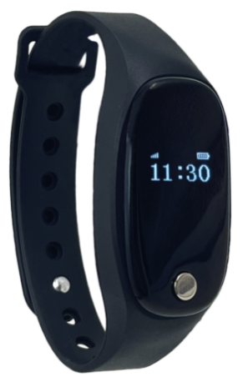
B2315-触摸按键外观
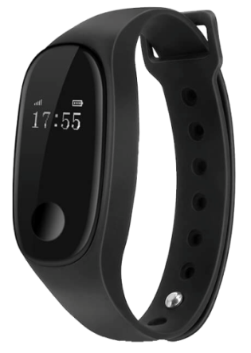
B2315G-传感器外观（心率+温度）
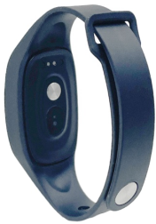
B2315P-传感器外观（心率+温度+血氧）
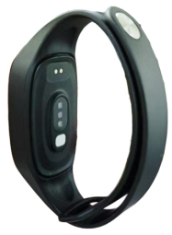
表带外观:
多种颜色表带:
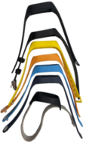
魔术贴表带:
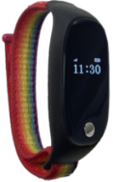
表扣表带:
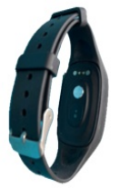
双孔柔软表带:
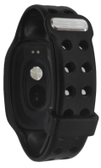
磁吸防拆表带:
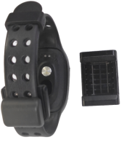
防拆螺丝表带+螺丝刀(选配):
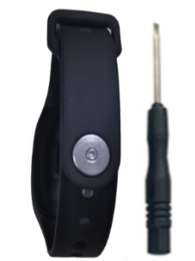
其他选配
RFID标签(选配):
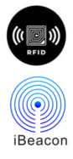
充电箱(选配):
手提充电箱，可选：大号（52X50X18cm可充50个手环）或小号（39.5X32X17cm，可充24个手环）,可定制Logo—详细资料请访问：官网资料下载-充电箱规格书下载查看
注意:若用户自己做集中充电箱或充电柜，请务必注意选择过流过压电源，并做充电电路的二次保护，
具体要求请参考我们的设计说明
外观:
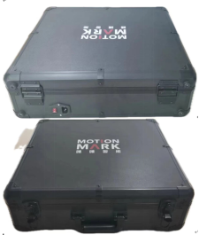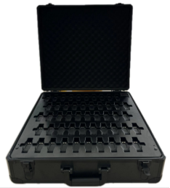

智能充电储物柜(选配):合适手表手环、工牌、安全帽定位模块等—详细资料请访问：官网资料下载-智能充电储物柜规格书下载查看
注意:若用户自己做集中充电箱或充电柜，请务必注意选择过流过压电源，并做充电电路的二次保护，
具体要求请参考我们的设计说明
外观:
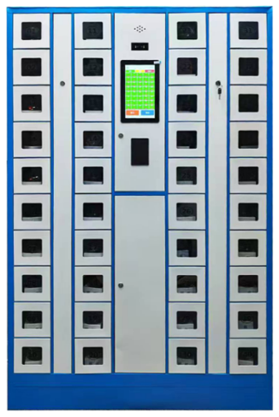

3.产品规格
分类 | 名称 | 描述
外形规格 | 尺寸/重量 | 43 x 23 x 13 mm / 25g （超小尺寸，无感佩戴）
外形规格 | 产品颜色 | 黑色本体+默认黑色表带；可选其他颜色表带
外形规格 | 材质 | 本体：PC+ABS；表带：TPU
外形规格 | 表带规格 | 标配黑色TPU时尚环扣表带，或魔术贴表带。  可选配：标准表扣表带、防拆螺丝、不同颜色的表带
平台方案 | 主控芯片 | 低功耗蓝牙BLE5.1（支持在线升级，蓝牙广播，扫描信标，连接蓝牙主机和外设）
平台方案 | 内存 | 64KB SRAM + 1MB Flash (支持断点续传存储)
网络方案  B2315+  B2315K | 网络制式 | NBIoT
网络方案  B2315+  B2315K | 网络频段 | 默认B5/B8；可以选择B3，B20，B28
网络方案  B2315+  B2315K | SIM卡 | 内置5*6mm贴片物联网卡（中国大陆标配 3年物联网卡）
网络方案  B2315G  B2315P | 网络制式 | 4G Cat.1
网络方案  B2315G  B2315P | 网络频段 | 默认支持 FDD：B1/B3/B5/B8，TDD：B38/B39/B40/B41
网络方案  B2315G  B2315P | SIM卡 | 内置物联网卡（标配 3年中国移动物联网卡）
网络方案  B2315L | 网络制式 | LoRaWAN
网络方案  B2315L | 网络频段 | 433MH频段：属于公用频段，适用于全球大部分地区  470~510MHz频段：主要适用于中国大陆，CN470  862~870MHz频段：主要适用于欧盟地区，EU868  902~928MHz频段：主要适用于美洲、澳洲、亚洲、韩国、日本等地区  US915 / AU915 / AS923/ KR920
网络方案  B2315M | 网络制式 | CatM(eMTC)+NBIoT：适用于美国、加拿大、澳洲、新西兰、日本等有CatM网络
网络方案  B2315M | 网络频段 | B1/B3/B5/B8/B34/B38/B39/B40/B41
网络方案  B2315M | SIM卡 | 5*6mm贴片物联网卡（用户提供）
定位性能 | 定位方式 | 卫星(GPS/北斗)+Wifi(wifi+基站)+低功耗蓝牙BLE
定位性能 | 卫星定位精度 | 空旷环境5-20米（卫星定位至少设备能对应无屏蔽的1/4天空）
定位性能 | Wifi定位精度 | 视周边WiFi的密度，一般10-50米
定位性能 | 蓝牙定位精度 | 1、视蓝牙信标的部署密度，可以实现点、面、立体定位  （若信标部署密度6-8米，精度1-3米；若配合AOA蓝牙网关，可达1米级别）  2、蓝牙高精度AOA定位，可以精准到1米之内。
定位性能 | 佩戴检测 | 内置高精度加速度传感器和心率传感器，不佩戴就进入超低功耗模式
定位性能 | 佩戴检测 | 支持（手环佩戴和摘除都有消息上报到平台和APP）
人机交互 | 显示屏 | 0.49寸64*32点阵黑白OLED显示屏
人机交互 | LED指示灯 | 红色+蓝色LED （充电指示，状态指示）
人机交互 | 按键 | 防水物理按键 （批量订单可以生产触摸按键）
人机交互 | 马达 | 有
电气特性 | 内置电池 | 160mAh Li-ion可充电电池 / 工作电压3.8V / 充电：1.5小时
电气特性 | 充电接口 | 磁吸USB接口充电线 （标配）；选配：充电手提箱
电气特性 | 充电器 | 5V / 1A （选配）（若用户自己做集中充电箱或充电柜，请务必注意选择过流过压电源，并做充电电路的二次保护，具体要求请参考我们的设计说明）
电气特性 | 工作时长 | 正常模式：4-5天（默认每10分钟上报数据）。长待机模式：可以8-10天以上
环境特性 | 工作温度 | -10°C ~ 60°C
环境特性 | 存储温度 | -30°C ~ 80°C
环境特性 | 工作湿度 | -10% ~ 85% HR
环境特性 | 防水防尘等级 | IP67 （标准出货不做每台测试，需要请下单备注）
通用免费平台业务功能(需要服务器平台实现) | 电子围栏 | 平台支持圆形、自定义区域、行政区域；手机客户端支持圆形围栏
通用免费平台业务功能(需要服务器平台实现) | 历史轨迹 | 支持长达100天以上历史数据查询
通用免费平台业务功能(需要服务器平台实现) | 告警功能 | SOS告警，围栏内告警、围栏外告警、出入围栏告警，低电告警，关机告警等
通用免费平台业务功能(需要服务器平台实现) | 平台功能 | 平台支持用户更改Logo和名称、分级管理等功能
健康特性 | 血氧 | B2315P 支持：PPG反射式血氧（红光+红外光）
健康特性 | 体温 | 高精度测温模组 （温度测量精度为正负0.2度）
健康特性 | 心率 | PPG反射式心率（绿光+PD），支持动态心率
健康特性 | 血压 | 支持（通过心率数据换算，不准确，谨慎使用）
健康特性 | 情绪，压力 | B2315P支持：用于情绪和心理应用等 (支持第三方情绪、压力算法；或者定制SDK提取)
健康特性 | 计步 | 支持（每天零点清零，定时上报）
健康特性 | 睡眠 | 支持（支持深睡、浅睡、清醒状态定时上报）
其他特性 | 断点续传 | 支持（在没有信号的位置，会保存定位和健康数据，等待有信号再集中传输）
其他特性 | 加速度计 | 有
其他特性 | 陀螺仪 | 部分配置预留设计 (缺省不配)
其他特性 | 消息下发 | 支持
其他特性 | 支付功能 | 可以选配NFC标签 （RFID M1卡，或CPU卡）
认证专利 | 国家认证 | 电信设备进网许可证；无线电发射设备型号核准证
认证专利 | 安全认证 | 防水认证(IP67防水测试认证报告）；表带认证(表带抗拉认证报告)；危险认证(手环防燃认证报告)；质检报告
认证专利 | 专利软著 | 手环外观专利；手环软件著作权；平台软件著作权；APP软件著作权,
出货配置 | 标准配置 | 中性包装，手环X1（时尚环扣表带、或魔术贴表带），充电线X1，合格证（保修卡）X1, 说明书 X1，平台/手机客户端说明书 X1
出货配置 | 可选配置 | 手提充电箱52X50X17cm。（可以充50个手环）。  时尚表扣表带、魔术贴表带、防拆螺丝、不同颜色表带；表带可选镭雕二维码和信息  信标OV02，OV03；RFID标签；充电器（火牛）

4.应用案例
(1) 智慧养老，智慧医院，残联，智障人士等：健康数据监控、室内外定位、超长待机。
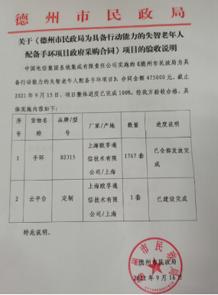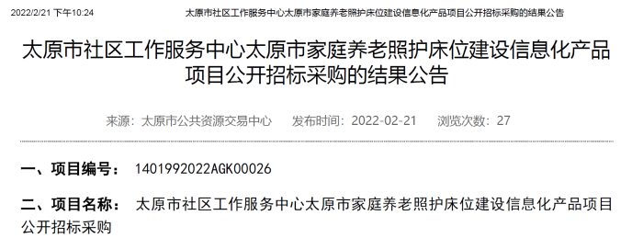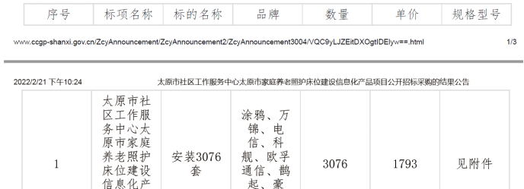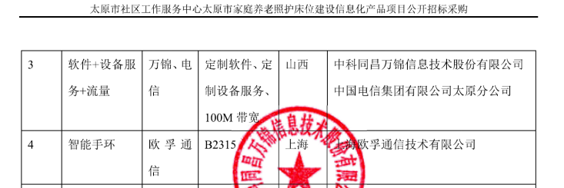
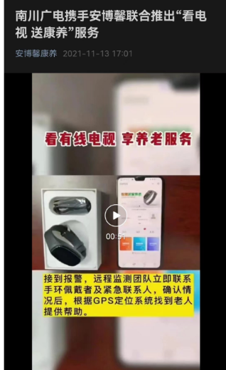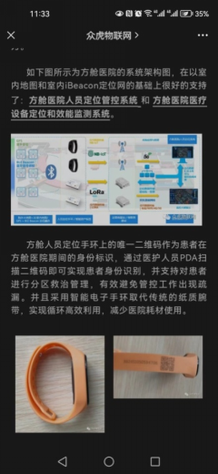

(2) 智慧校园：考勤打卡；体育课模式-每秒采集心率，每隔5S上报；健康监测，电子围栏多种应用
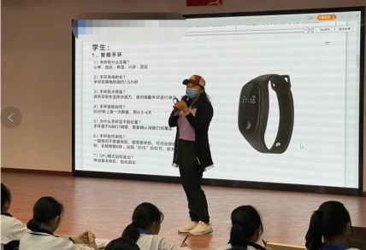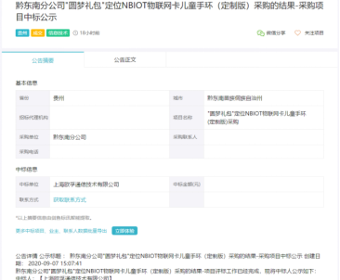

(3) 马拉松，校园体育
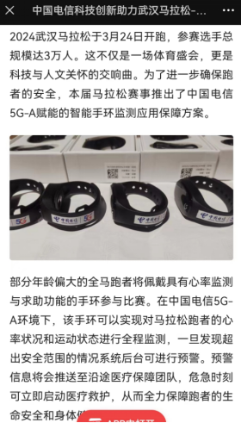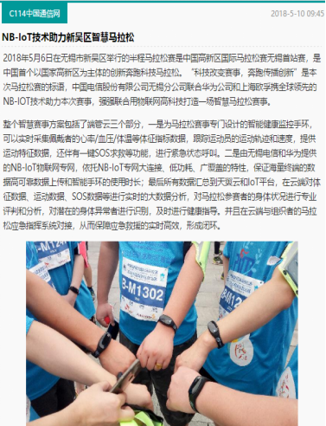

(4) 展会应用（2023年进博会等志愿者手环，平台应用）
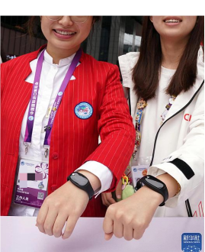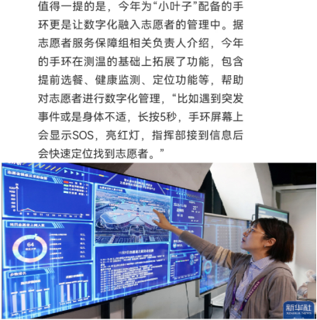

(5) 海外应用
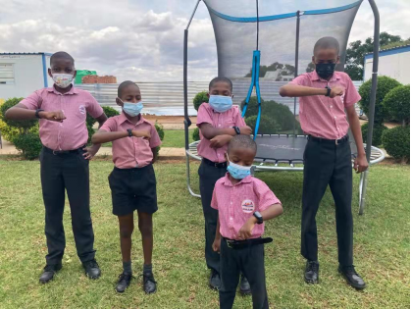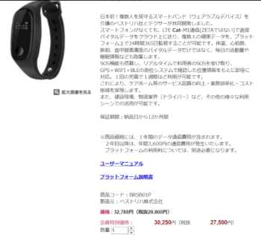

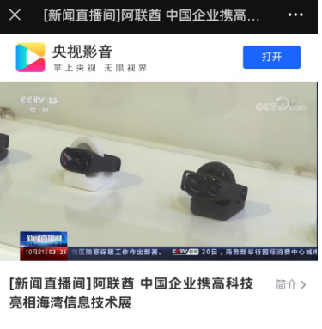

(6) 智能充电箱配合
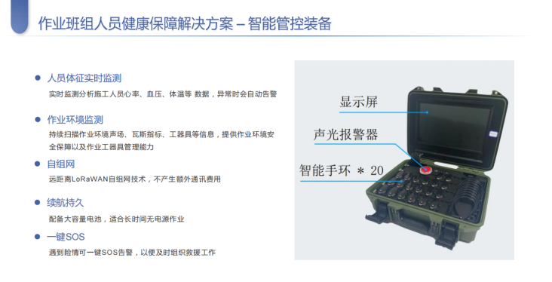
(7) 医院应用（需要需求咨询欧孚通信）
a. 新生儿母亲手环,b. 医院病人：院内外精准定位手环
(8) 心情、疲劳、压力、情绪等指数和数据分析（第三方平台需要收费）
